LinkedIn-strategi i EnviNa

EnviNa har en personprofil, og ikke en virksomhedsprofil. Det sætter nogen begrænsninger, men fordelen ved at beholde personprofilen, fremfor at skifte til en virksomhedsprofil, overstiger langt ulemperne ved skiftet. Der er allerede mange følgere på personprofilen, og personprofiler har flere funktioner end virksomhedsprofilen. Desuden får personprofiler 5+ gange så meget eksponering som en virksomhedsprofil.

Formål
I EnviNa vil vi gerne kommunikere på LinkedIn af flere årsager:

- Skabe interaktion med vores målgrupper gennem berigende content
- Skabe opmærksomhed omkring EnviNa og hvad vi tilbyder vores medlemmer
- Skabe opmærksomhed omkring EnviNas arrangementer

Målgrupper
Målgrupperne er beskrevet herunder i prioriteret rækkefølge:

- Cheferne. Cheferne bruger LinkedIn mere end medarbejderne, og vi vil vise dem fordelene ved, at deres medarbejdere er en del af EnviNa. Medarbejderne får vidensdeling, netværk og billige kurser. Chefernes argumenter imod kan være pris og tid.
- Medarbejderne. EnviNa ville ikke eksistere uden vores medlemmer, og derfor skal en del af vores content også være målrettet til medarbejderne. Det gælder både vores eksisterende medlemmer, og de medarbejdere som ikke er medlem (endnu).
- Lokalplanlæggerne. Faggruppen for lokalplanlægning er ikke særlig aktiv, og der er ikke mange medlemmer i denne gruppe. EnviNa ser et stort potentiale for kommunernes lokalplanlæggere, hvis de kunne være en del af vores netværk og få mulighed for at vidensdele med hinanden.

Contentplan
Contentplanen er en handlingsplan til generering af engagement og flere følgere. Contentplanen skal have fokus på produktion af content, som er berigende for EnviNas netværk. Typerne af opslag skal variere mellem indlæg, billeder og videoer.
Ved at følge og analysere opslagene, kan vi i den fremtidige planlægning af opslag skabe mere relevant indhold.

Emner og typer af content
Det er vigtigt, at der er variation i emnerne og typerne af content. Vi varierer mellem content, der har en oplysende, berigende, spændende og mere personlig karakter. Dvs. vi deler gerne opslag fra personprofiler, hvis det er relevant for EnviNa.
Vores content vil primært indeholde tekst og billeder. Videoer giver god respons, men det er tidskrævende, hvorfor det ikke er en førsteprioritet. Udgangspunktet er at alle tekstopslag indeholder et billede.
Typer af content som EnviNa vil fokusere på:

- Billedcontent: Et indlæg bestående af et eller flere billeder, fx fra konferencer, ekskursioner, kurser, faggruppemøder, bestyrelsesmøder o.lign. Indlægget skal indeholde en kort tekst, gerne med et interessant citat, fun fact eller aha-oplevelse fra arrangementet.
  - EnviNa opfordrer arrangører til at lave en lille tekst og billede, gerne som de selv laver et indlæg om på LinkedIn. Alternativt kan det sendes til Lone, som kan lave et indlæg fra EnviNas profil (hun lægger det også i nyhedsbrevet).
- Billedopslag med navnenyheder: Personportrætter af faggruppekoordinatorer og bestyrelsesmedlemmer. ”Mød din faggruppekoordinator” og ”Mød jeres bestyrelse”.
- Tekstindlæg i forbindelse med arrangementer: Tag oplægsholderne og lav beskrivende tekst. Husk at tilføje et eller flere billeder.
Tags laves med @. Få gerne oplægsholdere og arrangører til at dele opslaget, eller endnu bedre, få dem til selv at lave et opslag, som EnviNa kan dele.
- Historiske indlæg: Hvordan startede foreningen, hvilke navne har figureret osv. Husk billede for at vække interesse.
- ”Nem trafik”: Deling af andres opslag som kan være relevante, det behøver ikke at handle direkte om EnviNa.
- Videocontent: Stemningsvideoer, fx fra konferencer, ekskursioner og årsmøder.
- Videocontent: Interviews med chefer der støtter op om EnviNa.
- Videocontent: Stemningsvideo eller interview med de aktive medlemmer, for at vise hvor fedt og nemt det er at arrangere et kursus.

Hvordan rammer vi målgrupperne
- Indlæg fra arrangementer viser både chefer og medarbejdere hvad man får ud af at være med i EnviNa. Disse indlæg er derfor særligt vigtige.
- Indlæg med navnenyheder, historiske indlæg og nem trafik er mest relevant for vores eksisterende medlemmer, og er derfor vigtig for at skabe synlighed, men ikke i forhold til cheferne.
- Interviews med chefer der støtter op om Envina er særligt målrettet cheferne.
- På nuværende tidspunkt er der ikke nogen indlæg som er særligt målrettet lokalplanlæggerne. EnviNas bestyrelse skal lægge en nærmere plan for, hvilke indlæg der kan give særlig eksponering for lokalplanlæggere. Punktet lægges i prioriteringsmatrix indtil der er lagt en plan.

Timing af indlæg
Erfaringer fra KTC viser, at der på hverdage er særligt mange visninger af indlæg som er postet om morgenen (7-8-tiden) og om eftermiddagen. Man kan planlægge tidspunkt for indlæg, det gøres ved at klikke på uret, når man opretter indlægget:

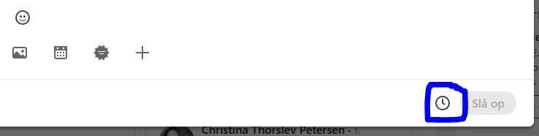

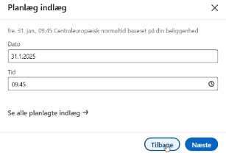
Allerede planlagte indlæg kan genfindes ved at starte et nyt indlæg, så kommer funktionen frem:

For at skabe synlighed, er det en fordel at lave et indlæg en gang om ugen, også selvom ikke alle indlæg giver lige meget eksponering. Det er vigtigt at variere typerne af indlæg.
Fra LinkedIn selv: Medlemmer, der poster en gang om ugen, kan få op til 4 gange flere profilvisninger. Bevar momentum ved at lave endnu et indlæg.

Årsplan
Målet er at oprette indlæg en gang om ugen, dog med færre eller ingen opslag i juni-juli måned. Husk at man kan planlægge indlæg til at poste ude i fremtiden.

Se årshjul for indlæg der skal postes i løbet af året. Det drøftes på hvert bestyrelsesmøde, hvem der er ansvarlig for de forskellige indlæg.

Indlæggene kan være (ligger i årshjul):

- Videocontent en gang om året: Interviews med chefer der støtter op om EnviNa.
- Navnenyheder fra Envina: skal komme drypvist, aftales nærmere i bestyrelsen. En gang om måneden/kvartalet. Navnenyheder giver mange visninger.
- Historiske opslag: aftales nærmere i bestyrelsen.
- Genbrug af indhold fra nyhedsbreve. Indlæg fra LinkedIn kan ligeledes genbruges i nyhedsbrev.

Statistik og analyse
Alle indlæg tjekkes manuelt for antal visninger, kan fx gøres en gang i kvartalet eller hvert halve år.
Der skal laves et udtræk ved årsskiftet, da man kun kan se statistik 12 måneder tilbage.
Hvis man har lavet genopslag, kan det overvejes at bede personen om deres nøgletal for det samme opslag, til sammenligning.

Alle indlæg findes her: https://www.linkedin.com/in/envina/recent-activity/all/
Under hvert indlæg ses antal reaktioner. Klik på Vis nøgletal:
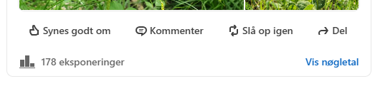

Se mere statistik her: https://www.linkedin.com/dashboard/

Noter antal visninger og reaktioner. Eksempel fra KTC:

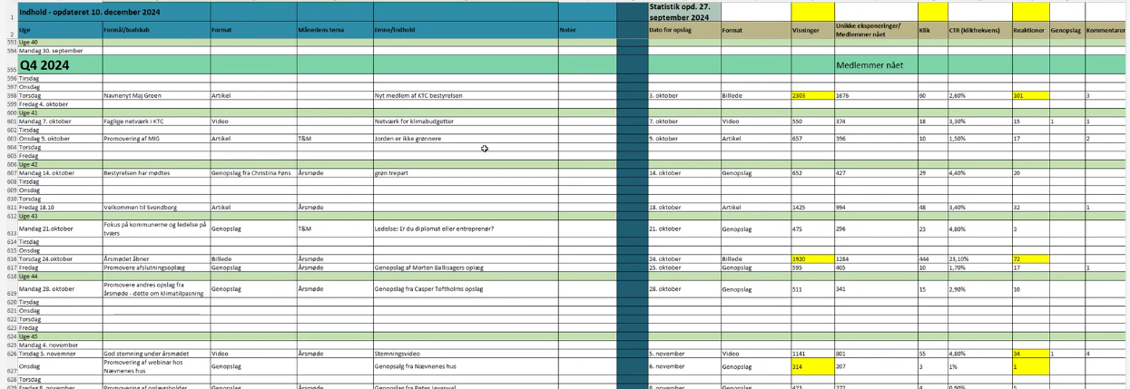

Data vi primært bruger
- Engagement
- Visninger
- Reaktioner
- (Målgrupper)

Fokus på
- Hvilke opslag virker, og hvilke kan vi lære af?
- Find inspiration i andres opslag. Det der fanger os, vil også fange andre. Og det vi scroller henover, fordi det er kedeligt, det skal vi også selv undgå.

Bestyrelsen skal lave en evaluering af egne opslag og statistik en gang om året.

Politik
- EnviNa følger ikke specifikke personer, kommuner eller virksomheder, men vi viser et statement ved at følge udvalgte sider, som omfatter: KL, KTC, Danva, Natur&Miljø.
- EnviNa genopslår ikke jobopslag på LinkedIn.
- Vores interaktion vil blive set som et statement for hele EnviNa, og derfor skal vi være skarpe på hvad vi reagerer på.
  - Privatprofiler: Vi kan like et indlæg, hvis der er positiv omtale af EnviNa eller et EnviNa-arrangement. Overvej om det også kan deles, med en supplerende egen tekst.
  - Sider/profiler vi følger, fx KTC: Indlæg med relevans for EnviNa, fx om Natur og Miljø, kan likes og deles, med en supplerende egen tekst.
- Som udgangspunkt liker vi alle opslag, hvor EnviNa er tagget. Det kan overvejes om disse opslag også skal genopslås.
- Medlemmernes personlige profiler er uomtvisteligt deres egne. De bestemmer derfor selv, hvad de deler, og om de deler. Dog må det forventes, at man er loyal overfor EnviNa, og bevarer en sober tone.
- Det er tilladt, at EnviNa opfordrer til at dele opslag, men vi respekterer også, hvis medlemmet ikke ønsker at reagere på et opslag.
- I udvalgte tilfælde vil vi opfordre EnviNas medlemmer og andre interessenter til at dele EnviNas opslag, men dette er kun en opfordring, da vi respekterer folks privatliv og ønsker om, hvilket indhold de deler.
- Billeder og videoer: Er billederne eller videoen fra en konference, har deltagerne givet stiltiende samtykke, da de ved tilmelding er blevet oplyst om fotografering under arrangementet. De er naturligvis i deres ret til at frabede sig deltagelse på billeder og video.
- Deltagere har ret til at frabede sig fotografering til arrangementer og lign.
- Fortrolighed i forhold til person- og virksomhedsoplysninger, som ikke bør deles på de sociale medier: Vi skriver ikke mailadresser og telefonnumre.
- Kreditering af kilder: Hvis vi citerer indhold fra en ekstern kilde, skal følgende fremgå: Navn, titel, virksomhed/kommune.
- Medlemmer, eller andre, må ikke oprette andre LinkedIn-profiler med EnviNas navn.
- Hashtags: Deler EnviNas medlemmer indhold om foreningen, så opfordres der til at tagge EnviNa i teksten, ved at skrive @EnviNa Kurser og Netværk, og/eller at der nederst i opslaget laves en henvisning til EnviNa, ved at skrive #EnvinaKurserOgNetværk

